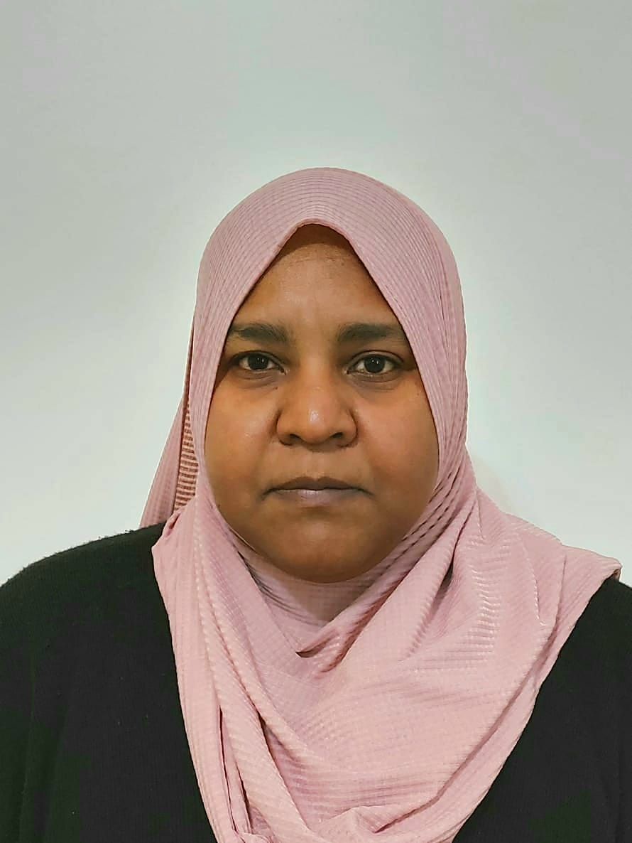
- الاسم: خديجة موسى الفضيل بوعمر
- الدرجة العلمية: أستاذ مساعد
- الكلية: الآداب
- العنوان البريدي : جامعة بنغازي - كلية الآداب – ص.ب: 13080 بنغازي - ليبيا
- الإيميل الأكاديمي: khadiga.mussa@uob.edu.ly
- رقم الهاتف: 0924176609
المھــــــــــــــام
تشغل الأستاذة / خديجة مدير مكتب الجودة بالكلية منذ فبراير 2022, بالإضافة لكونها عضؤ لجنة الخطة الاستراتيجية بالكلية، كما تعمل ضمن لجنة إعداد دليل الكلية كذلك ضمن فريق متابعة تجهيز الموقع الالكتروني ، كما تشغل مدير تحرير مجلة الكلية, كما شغلت سابقا مهمة رئاسة قسم المكتبات والمعلومات بكلية الآداب من يوليو 2019 حتى فبراير 2022, ومنسقا للجودة عن القسم خلال الفترة من مارس 2016- مارس 2018.
المسار الأكاديمي
انضمت الأستاذة / خديجة ضمن فريق أعضاء هيئة تدريس الجامعة عام 2003 بدرجة مساعد محاضر، ثم محاضرا عام 2007, وهي تحمل حاليا درجة أستاذ مساعد.
المجالات البحثية
تهتم الأستاذة / خديجة بمجال المكتبات والأرشفة، ولها عدة مشاركات بحثية في موضوعات المكتبات، وفلسفة التخصص، والتوجه نحو مجال الدراسات الببليومترية، واستخدام التقنيات الحديثة في مجال المكتبات، مثل الوصول الحر وتأثيراته، التحليل الموضوعي في البيئة الرقمية.

الأنشطة العملية المهنية
وتم اختيار الأستاذة / خديجة عضو باللجنة العلمية لمؤتمر الجودة والاحول الرقمي الذي تنظمه جامعة بنغازي عام 2023, كما كانت عضوا في اللجنة العلمية لندوة النشر الجامعي بقسم المكتبات 2008، كذلك شغلت رئيس اللجنة التحضيرية للمؤتمر العلمي الثاني لقسم المكتبات والمعلومات بنغازي حول المهنة الأرشيفية في الدولة الليبية، كما عملت كعضو ومقرر اللجنة المشكلة من رئيس الهيأة العامة للإعلام والثقافة لتعديل قانوني حق المؤلف وقانون الايداع 2017 ، كما تعتبر رئيس ومؤسس مجلس إدارة الجمعية المهنية للأرشيف والمكتبات الليبية ، كما لها عضوية بنادي أصدقاء الكتاب منذ 2017.
قامت بالتدريب في عدة برامج تدريبية وورش عمل في مجال المكتبات والمعلومات والأرشفة والتوثيق، وتلقت عدة دورات تدريبية منها: : الماجستير المهني المصغر في الإدارة السلوكية مارس 2020، دورة لتعلم لغة الإشارة تحت شعار (أفهمني نفهمك) 2019، دورة بعنوان " خطوة نحو ريادة الأعمال" 2018، دورة بعنوان " ترميم وصيانة المخطوطات" قدمها الخبير الدولي البروفسور ستافروس اندريو 2018

المنشورات
- تحت النشر: كتاب: الدليل المهني الارشادي للعاملين بالمكتبات الجامعية (مع مجموعة من الزميلات)

- مقالة بعنوان: طرق التحليل الموضوعي في البيئة الرقمية وفلسفته، بحث مشترك مع أ.ليلى الزريدي. مجلة كلية الآداب، العدد 52 (أبريل 2022).

- بحث بعنوان: توجه الجامعات الليبية نحو المنصات التعليمية الرقمية في ظل تداعيات أزمة كوفيد 19. تم المشاركة به ضمن فعاليات المؤتمر العلمي الأول لرقمنة المعلومات لتطوير البحث العلمي في مؤسسات التعليم العالي بليبيا عقد في البيضاء 2-3 نوفمبر 2021.

- بحث بعنوان: الاتجاهات النوعية والموضوعية لأنشطة مركز البحوث والاستشارات بجامعة بنغازي: 2012-2020 تم المشاركة به في الندوة العلمية حول المراكز البحثية في ليبيا، عقد في بنغازي في أبريل 2021.

- مقالة بعنوان: مجلة كلية الآداب بجامعة بنغازي 1958 – 2020: دراسة ببليومترية تحليلية بالاشتراك مع هاجر أبوالقاسم. مجلة كلية الآداب. العدد 48 (أغسطس 2020).

- بحث بعنوان: إشكالية خلط المفاهيم في التطبيقات التكنولوجية في مجال المكتبات: دراسة تطبيقية تم المشاركة به في المؤتمر العلمي الأول بعنوان الاسهام المعرفي والتطبيقي لتكنولوجيا المعلومات والاتصالات في تخصص المكتبات والمعلومات عقد في طبرق 11-12 مارس 2020.

- عرض كتاب: فرنشيسكو بريستوبينو: مدينة بنغازي من خلال عدسة مصور فوتوغرافي (استيطان بنغازي 1912-1941)." مجلة كلية الآداب. العدد 43 (ديسمبر 2018).
- بحث بعنوان: مقترح لإنشاء مركز أرشيف محلي لمدينة بنغازي تم المشاركة به في المؤتمر العلمي الثاني بعنوان المهنة الأرشيفية في الدولة الليبية. عقد في بنغازي 25 – 26 ديسمبر 2018.

- بحث بعنوان: تقييم المكتبة الطبية لجامعة بنغازي على ضوء معايير الجودة الشاملة: دراسة حالة تم المشاركة به في المؤتمر العلمي حول مهنة المكتبات والمعلومات في ليبيا في عصر المعرفة الرقميّة: التحديات، والجاهزيّة، والاتجاهات. عقد في البيضاء (16 – 18 أكتوبر 2017).

- المشاركة بمداخلة بحثية بعنوان: المجلات العلمية كأفضل رافد للمستودعات الرقمية الجامعية تم المشاركة به في المؤتمر الدولي الليبي الأول حول الموارد التعليمية المفتوحة والمستودعات الرقمية . عقد في بنغازي 13-14 أكتوبر 2018.

- "عرض كتاب: مبادئ وقضايا علم الأرشيف للدكتور إبراهيم المهدوي." مجلة كلية الآداب العدد 42 (يونيو2018).

- مقالة بعنوان: دور المكتبات في إيجاد مجتمع قارئ. صحيفة الوراقون. السنة الأولى، العدد الأول (أبريل 2016).

- بحث بعنوان : فنيات تدريب المستفيدين في عالم الزخم المعلومـاتي تم المشاركة به في المؤتمر العلمي حول: المكتبــات الجــامعیة في لـیبیـا. انعقد في مدينة الخمس (2015 /11/03- 02)

- كتاب بعنوان: دليل الرسائل الجامعية المجازة في جامعة بنغازي 1981- 2007 كتاب مشترك مع أستاذة عزة المنصوري . صدر عن جامعة بنغازي 2012.

- بحث بعنوان محاولات الأرشفة الالكترونية في البيئة الليبية : دراسة ميدانية على صندوق الضمان الاجتماعي بمدينة بنغازي تم المشاركة به في المؤتمر العشرون للاتحاد العربي للمكتبات والمعلومات تحت عنوان نحو جيل جديد من نظم المعلومات والمتخصصين: رؤية مستقبلية الدار البيضاء – المغرب (9-11 ديسمبر 2009).

- بحث بعنوان إدارة المعلومات في المؤسسات الليبية بحث مشترك مع أ. زهراء المختار تم تقديمه إلى المؤتمر الثالث للخبراء حول الإدارة بين الواقع والتطلعات الذي نظمه مجلس التخطيط بنغازي في الفترة من 25-26/1/2009.

- بحث بعنوان حتمية التعاون بين المعلم والمكتبة المدرسية تم المشاركة به في المؤتمر العلمي الأول حول المعلم والتحديات المعاصرة الذي نظمته كلية إعداد المعلمين بجامعة طرابلس في الفترة من 18-21/10/2008.

- بحث بعنوان اتجاهات النشر والتأليف لدى أعضاء هيأة التدريس بجامعة قاريونس: دراسة ببليومترية على النتاج الفكري للأستاذ الدكتور إبراهيم أحمد المهدوي تم المشاركة به ضمن فعاليات ندوة النشر الجامعي في ليبيا التي نظمها قسم المكتبات بالتعاون مع نقابة أعضاء هيأة التدريس بجامعة بنغازي في الفترة من 6-7/ 5 / 2008

- بحث بعنوان المكتبة الجامعية ودورها في دعم برامج الدراسات العليا بالجامعات الليبية بحث مشترك مع أ. زهراء المختار تم تقديمه إلى ندوة الدراسات العليا بالداخل التي نظمتها جامعة مصراته في الفترة من 16-17/4/2008.

- مقالة بعنوان دور."المكتبة الجامعية في دعم برامج الدراسات العليا." (بحث مشترك مع أ. زهراء المختار) مجلة قاريونس العلمية . س20، مج1،2،3،4 (2007). ص ص 87- 120.

- بحث بعنوان العنف المدرسي وأثره على شخصية الطفل بحث مشترك مع أ. زهراء المختار تم المشاركة به ضمن فعاليات مؤتمر الطفولة والمخاطر البيئية: واقعاً وتقويماً الذي نظمته اللجنة الشعبية للشؤون الاجتماعية بنغازي - مكتب رعاية الطفولة 28 – 30 / 10 / 2007

- بحث بعنوان: المعلم واستخدام المكتبة المدرسية وأثر ذلك في تطوير العملية التعليمية تم المشاركة به ضمن فعاليات المؤتمر التربوي الأول : المعلم : الواقع والرؤى المستقبلية الذي نظمته نقابة المعلمين- مصراته بالتعاون مع موقع الصفاء للصحة النفسية خلال الفترة من 22-23/7/2007.

- مقالة بعنوان: طرق الحصول على المعلومات في المجتمع الجامعي نشرت في الأنيس (الثلاثاء 31/5/2005) وهو ملحق لصحيفة أخبار بنغازي صدر بمناسبة إقامة المعرض الدولي للكتاب بجامعة بنغازي (2005).

- مقالة بعنوان: المكتبة وتنمية عادة القراءة نشرت في الأنيس (الأحد 12/6/2005) وهو ملحق لصحيفة أخبار بنغازي صدر بمناسبة إقامة المعرض الدولي للكتاب بجامعة بنغازي 2005

- بحث بعنوان: إمكانية تطبيق المكتبات الإلكترونية في جامعة قاريونس وأثرها في تطوير التعليم الجامعي تم المشاركة به في ندوة التعــــليم العالي: خمسون عاما من العطاء التي نظمتها كلية الآداب بجامعة بنغازي 10-12/4/ 2004.

